**跟我 一起备份数据库！**

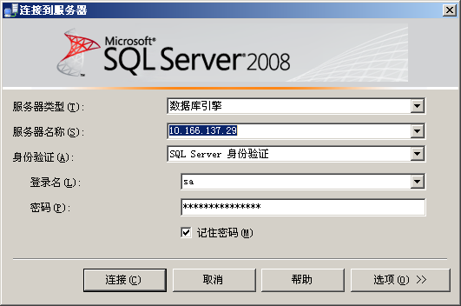

**登陆服务器**

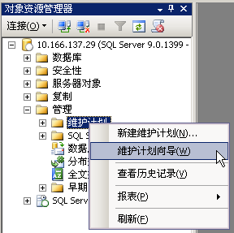

**在对象资源管理器中找到刚刚登陆的服务器，并展开。**

**展开《管理》，鼠标右击《维护计划》，选择《维护计划向导》**

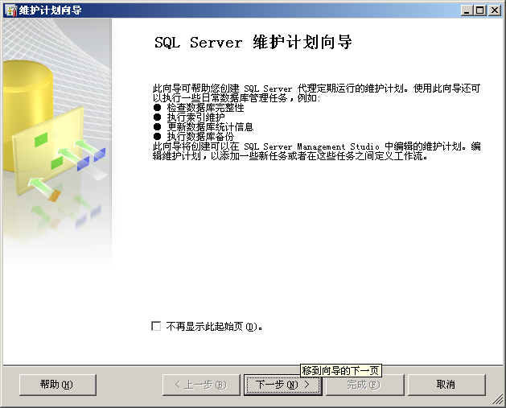

**点击《下一步》**

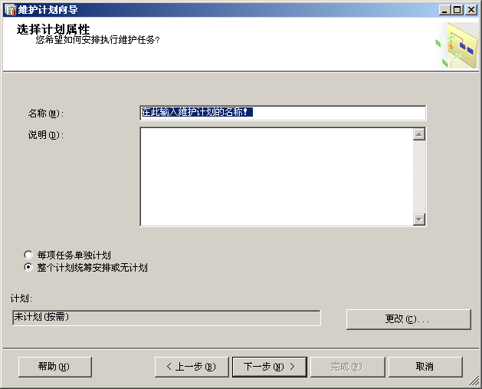

**输入计划名称**

**选中整个计划统筹安排或无计划**

**点击更改按钮**

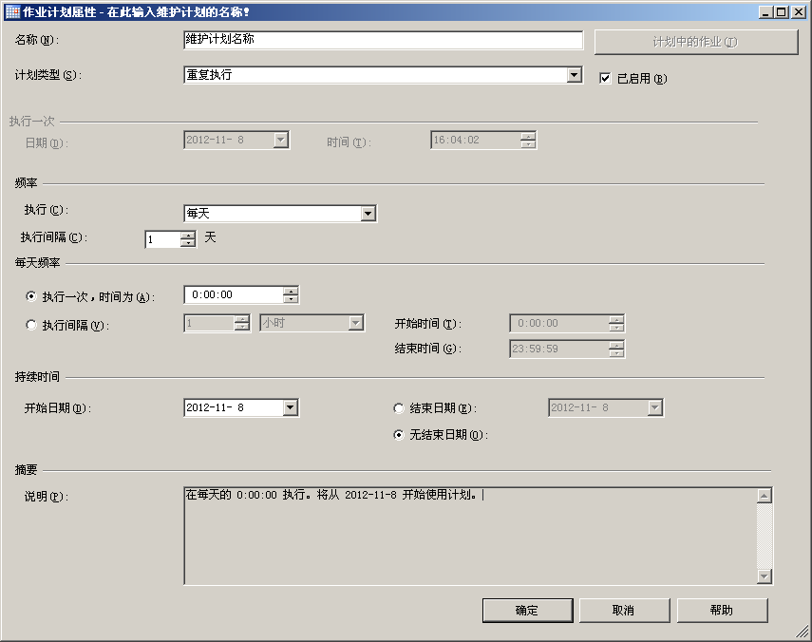

**执行一次，时间为：（每天0:00:00执行，也可以修改为你想每天几点执行备份的时间）**

**点击确定按钮**

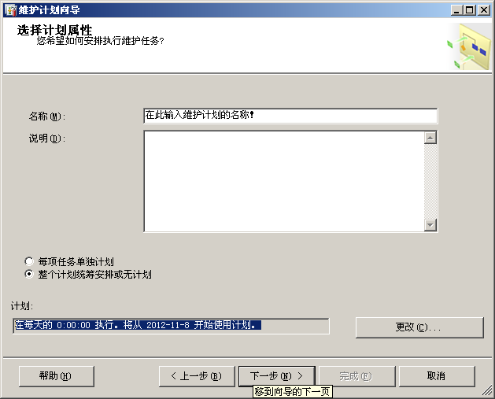

**点击下一步**

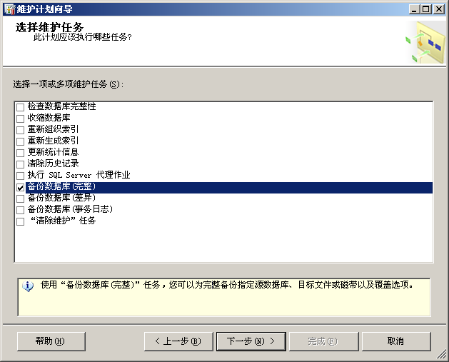

**选中备份数据库(完整)**

**点击下一步**

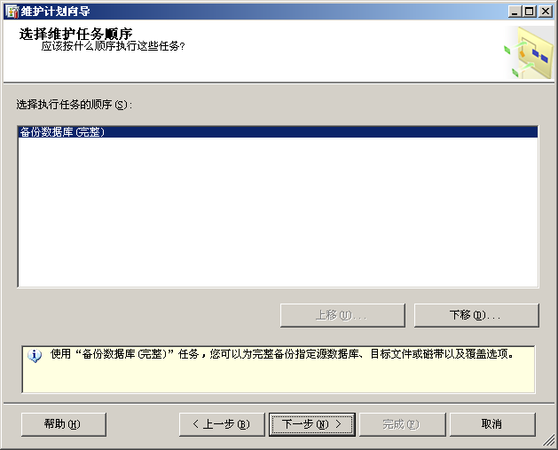

**点击下一步**

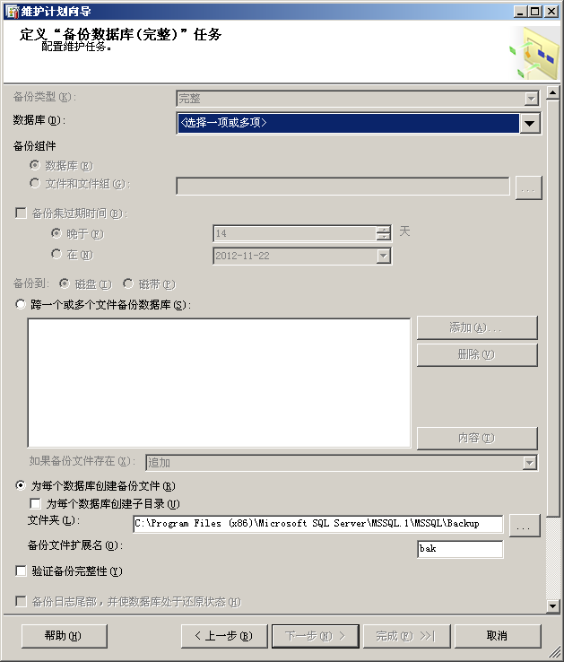

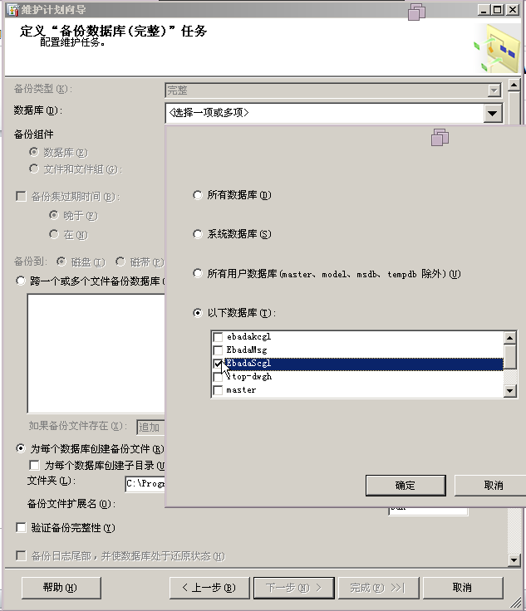

**点击<选择一项或多项>**

**点击以下数据库(把你想要自动备份的数据库都勾选上)**

**点击确定**

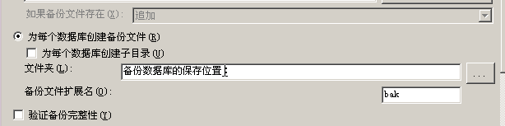

**点击右侧的…按钮选择备份数据库的保存位置**

**点击下一步**

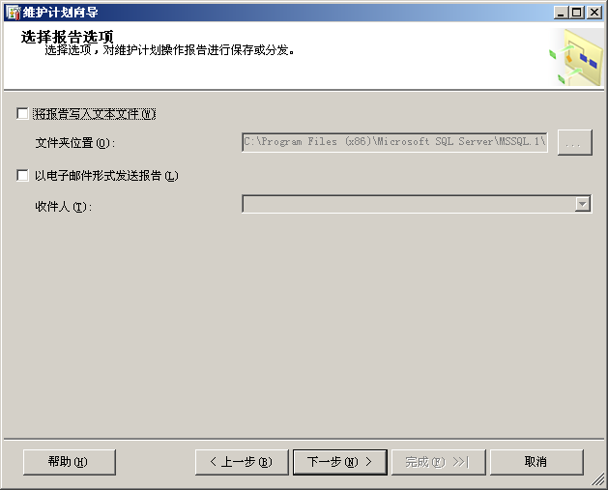

**如果想保存报告，请将报告写入文本文件勾选上，并选择文件夹位置**

**点击下一步**

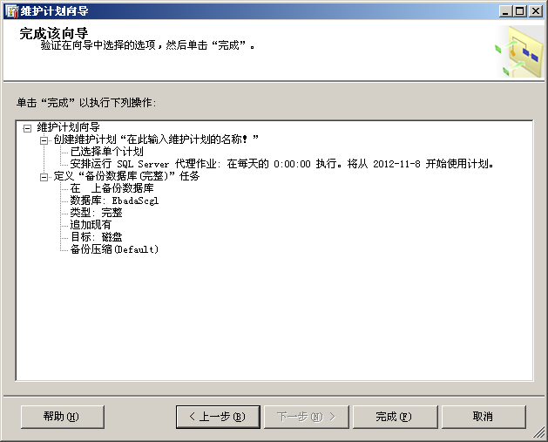

**确认没有出现错误操作后会看到如上图片，点击完成即可完成维护计划向导**

